MSP430G2553 20pins 4位 LCD1602显示
作为初学者，在过去的一周反复查资料，有所小成如下。
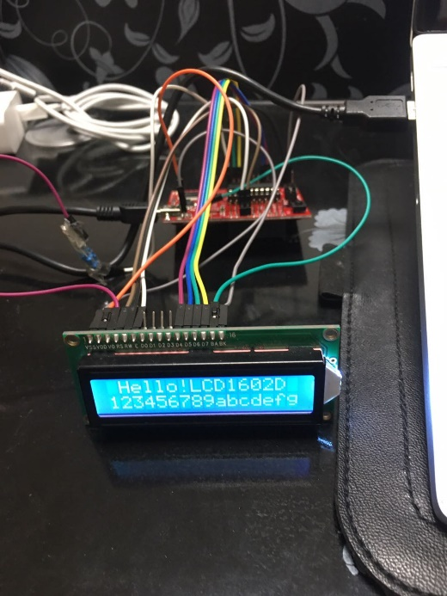
- G2553可怜的GPIO口数，计划使用P2高四位，但是实用中发现P2.6和P2.7多功能引脚。(Pin19 is P2.6, P18 is P2.7.)
计划使用P1.6 and P1.7 as I2C communication port.
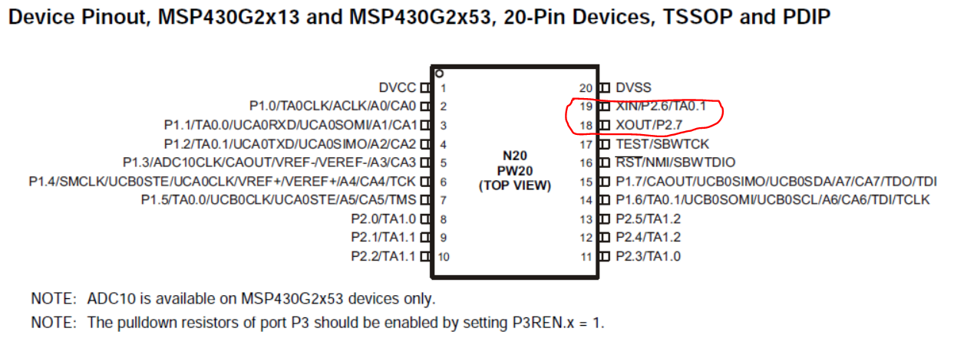
- 改来改去最终发现P2.6和P2.7无法使用，其默认功能选择晶振XIN和XOUT，
若要使用它们的IO功能，需将P2SEL.6和P2SEL.7置零。
在GPIO初始化里将它们配置为普通IO口之后，果然能正常显示数据了。
- P2SEL&=~(BIT6+BIT7);// Using the second functions;
- P2SEL2&=~(BIT6+BIT7);//Using the second functions;

- Clock Configuration；
TI MCU MSP430 单片机工作的系统时钟被分为了MCLK、SMCLK 和ACLK 三个，可以根据需要关闭其中的一个几个或全部。

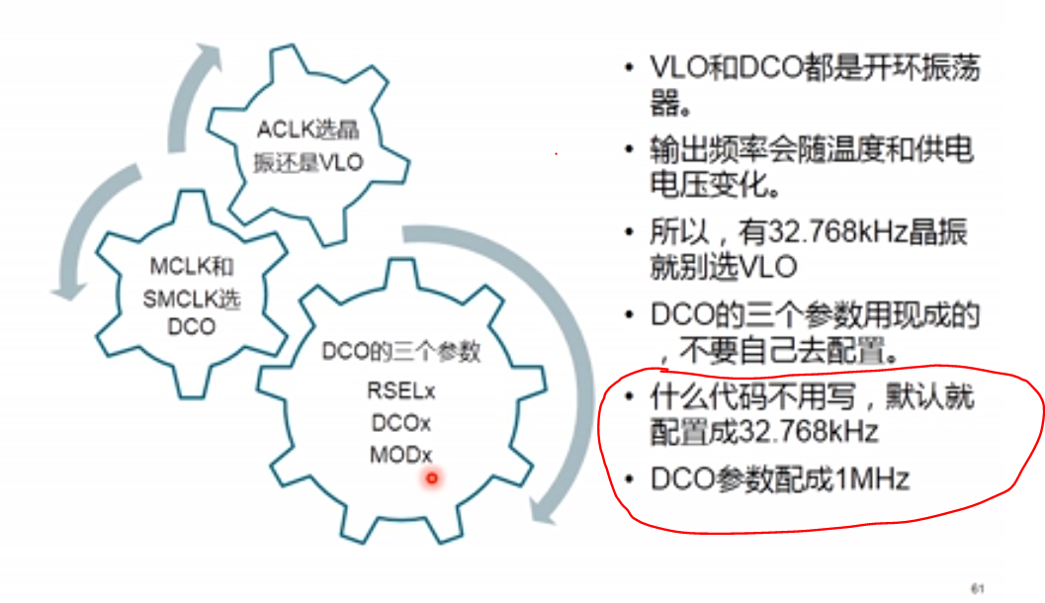
- #include <INTRINSICS.h>
__delay_cycles(1000000); //与CPU时钟相关的长延时
- Do you know why 32768 Hz is a standard?
It is because that number is 2¹⁵

